
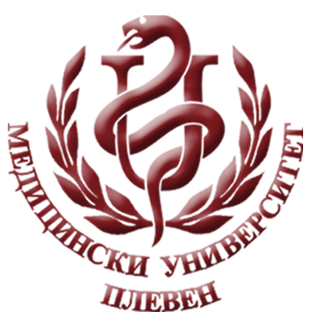
MEDICAL UNIVERSITY - PLEVEN
DISTANCE LEARNING CENTRE

Не променяйте текстовете на английски – преводът е от преводач!
Запазете точно направените форматирания и махнете текстовете в червено!

Prof. Dr. Silviya Aleksandrova-Yankulovska, DSc

MEDICAL ETHICS

lecture course

FOR E-LEARNING

FOR STUDENTS AT MEDICAL UNIVERSITY – PLEVEN

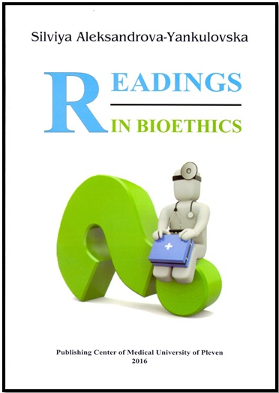
изберете си изображение и го поставете на мястото на това!

PLEVEN, 2019

